手机蓝牙连线智能小车

1. 首先烧录“小车蓝牙遥控实验”或“小车红外+蓝牙遥控实验”的程序到51核心板上，注意烧录时需要先断开蓝牙串口
2. 使用小车电池供电，打开开关，蓝牙模块会有蓝光闪烁
3. 打开手机蓝牙功能，可以搜索到以SPP开头的设备

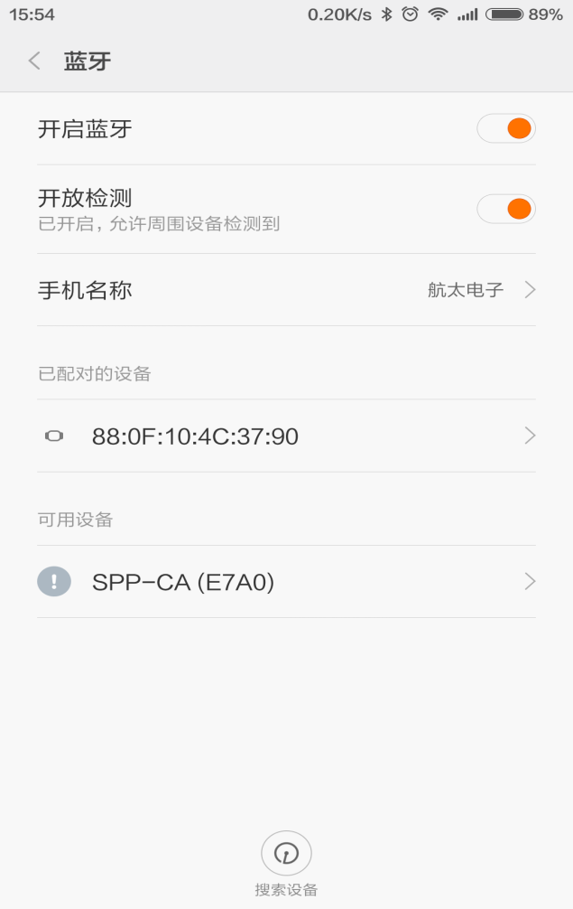

1. 选择SPP开头的设备，输入密码，默认是1234

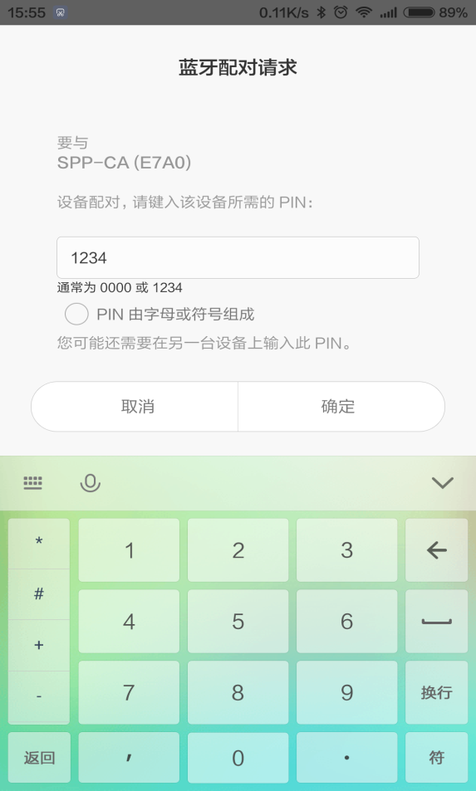

1. 确定之后即可连接成功

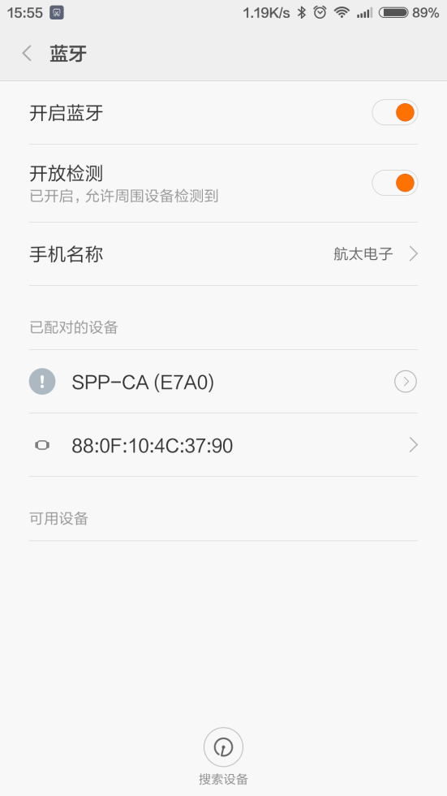

1. 打开手机app软件

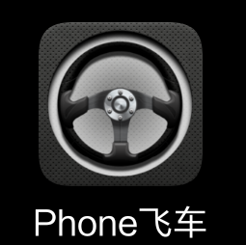

1. 点击扫描查找可用的蓝牙设备

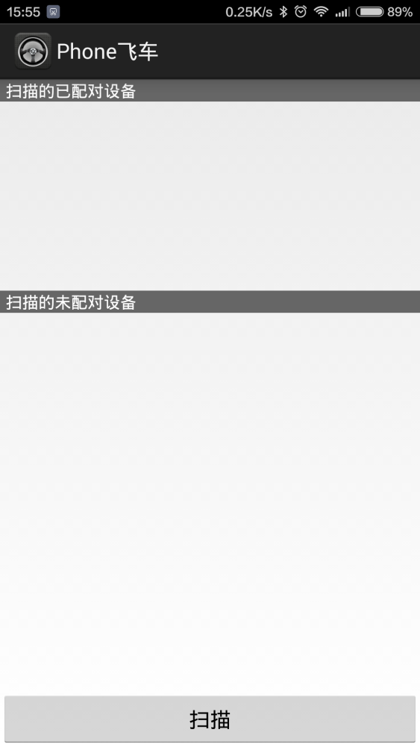

1. 手机会把可用的蓝牙设备列出来，注意这里可能扫描不到，需要多试几次

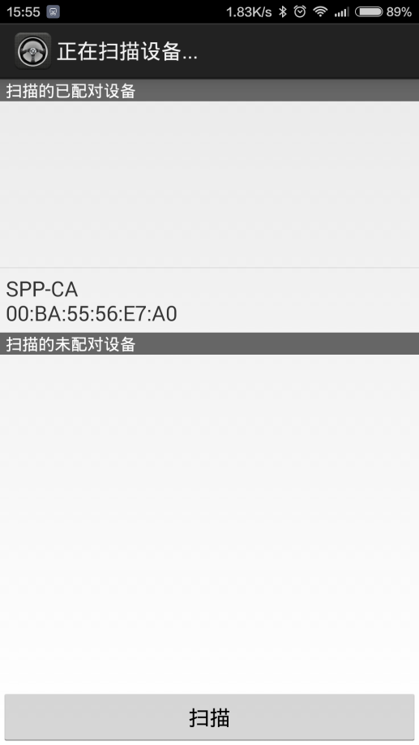

1. 选择扫描到的设备就进入开始界面

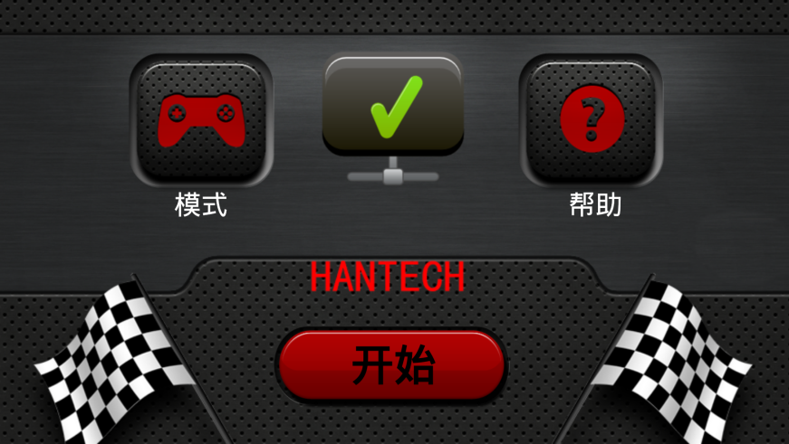

1. 点击模式可选择操作模式，提供有键盘模式和重力感应模式，默认为键盘模式

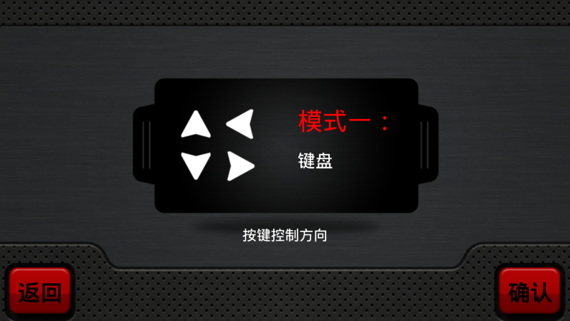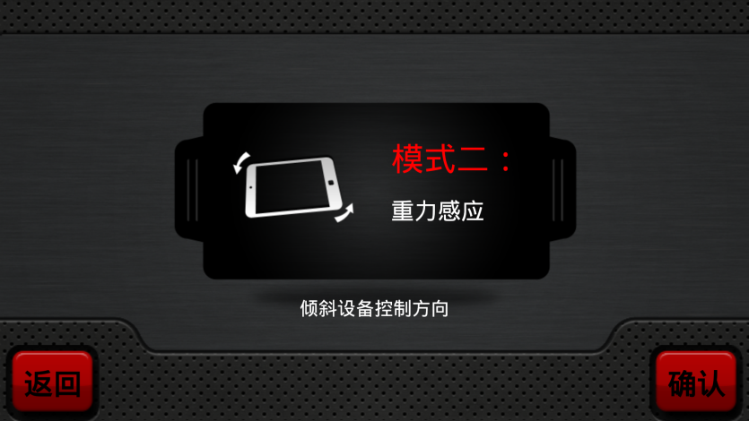

11、模式选择好之后进入操控主画面，目前支持前进、后退、左转、右转指令



1. 帮助信息

